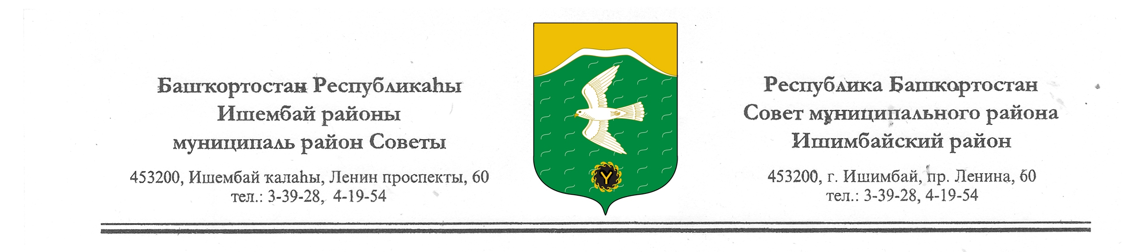
Совет муниципального района Ишимбайский район
Республики Башкортостан второго созыва

Ҡарар решение

Об установлении ставок арендной платы за земли, государственная собственность на которые не разграничена, полномочия по распоряжению с которыми в соответствии с законодательством осуществляются администрацией муниципального района Ишимбайский район Республики Башкортостан и земли находящиеся в муниципальной собственности муниципального района Ишимбайский район Республики Башкортостан

Руководствуясь постановлениями Правительства Республики Башкортостан от 22 декабря 2009 года № 480 «Об определении размера арендной платы за земли, находящиеся в государственной собственности Республики Башкортостан, и земли государственная собственность на которые не разграничена» и от 30 декабря 2011 года №535 «О внесении изменений в постановление Правительства Республики Башкортостан от 22 декабря 2009 года № 480 «Об определении размера арендной платы за земли, находящиеся в государственной собственности Республики Башкортостан, и земли государственная собственность на которые не разграничена» Совет муниципального района Ишимбайский район Республики Башкортостан

РЕШИЛ:
1. Для установления размера арендной платы за земли, государственная собственность на которые не разграничена, полномочия по распоряжению с которыми в соответствии с законодательством осуществляются администрацией муниципального района Ишимбайский район РБ и земли находящиеся в муниципальной собственности муниципального района Ишимбайский район РБ принять к руководству Правила определения размера и внесения арендной платы за земли, находящиеся в государственной собственности Республики Башкортостан, и земли, государственная собственность на которые не разграничена, утвержденные постановлениями Правительства Республики Башкортостан № 480 от 22.12.2009 г. и №535 30.12.2011 г.
2. Установить ставки арендной платы за земли, государственная собственность на которые не разграничена полномочия по распоряжению, с которыми в соответствии с законодательством осуществляются администрацией муниципального района Ишимбайский район Республики Башкортостан и земли находящиеся в муниципальной собственности муниципального района Ишимбайский район Республики Башкортостан:
2.1. Ставка арендной платы за земли сельскохозяйственного назначения (использования) в муниципальном районе Ишимбайский район РБ – 65 руб./га.
2.2. Ставки арендной платы за земельные участки в границах населенных пунктов и вне их черты

Категория (вид)  земель | Пользователь | Целевое назначение  земель | Средняя ставка арендной платы
1 | 2 | 3 | 4
Земли сельскохозяйственного использования, земли поселений – в границах сельских населенных пунктов и вне их черты | граждане, юридические лица | личное подсобное хозяйство, выпас скота, садоводство, огородничество, животноводство, сенокошение;  сельскохозяйственное производство | 48,8 руб./га
Земли поселений – в границах сельских населенных пунктов | граждане, юридические  лица | иные цели | 53,6 коп./кв.м
Земли промышленности, транспорта, связи и т.д. – вне черты населенных пунктов | граждане, юридические лица | промышленная деятельность (включая карьеры и территории, нарушенные производственной деятельностью), транспорт, связь, радиотелевещание | 74,8 коп./кв.м
Земли поселений – в границах городского поселения, городского округа | граждане, юридические лица | жилищный фонд (государственной, муниципальной, общественной, частной, общей собственности); личное подсобное хозяйство, дачные участки, гаражи | 106,9 коп./кв.м
Земли поселений – в границах городского поселения, городского округа | граждане, юридические лица | сельскохозяйственное использование, производство | 97,5 руб./га
Земли особо охраняемых территорий и объектов | граждане, юридические лица | размещение баз отдыха, пансионатов, туристических баз и других рекреационных объектов | 74,8  коп/кв.м.

2.3. Ставка арендной платы за земельные участки в границах городского поселения город Ишимбай муниципального района Ишимбайский район РБ - 7,5 руб./кв.м.
3. Для определения размера арендной платы за земли, государственная собственность на которые не разграничена полномочия по распоряжению, с которыми в соответствии с законодательством осуществляются администрацией муниципального района Ишимбайский район РБ и земли находящиеся в муниципальной собственности муниципального района Ишимбайский район РБ, согласно постановлений Правительства Республики Башкортостан № 480 от 22.12.2009 г., №535 от 30.12.2011 г. установить:
3.1. Коэффициенты (Ки), учитывающие категорию арендаторов и вид использования земельных участков, согласно коэффициентам, учитывающим категорию и вид использования земельных участков (Приложение 1).
3.2. Ставки (К), согласно ставкам арендной платы в процентах (%) от кадастровой стоимости земельных участков (Приложение 2).
4. Данное решение Совета муниципального района Ишимбайский район РБ распространяется на отношения, возникшие с 1 января 2012 года.
5. Данное решение опубликовать в газете «Восход» и на официальном сайте администрации муниципального района Ишимбайский район Республики Башкортостан.
6. Выполнение настоящего решения возложить на КУС Минземимущества Республики Башкортостан по Ишимбайскому району и городу Ишимбаю (Юсупов Ф.Т).
7. Контроль за выполнением настоящего решения возложить на постоянную комиссию Совета муниципального района Ишимбайский район Республики Башкортостан по бюджету, налогам и вопросам собственности (председатель Панов В.Г.).

Председатель Совета Ю.В.Жадаев

г.Ишимбай

26 января 2012 год

№47/550

